Персональный состав педагогических работников Консультационного центра «Академия для родителей»
МАДОУ «Детский сад № 201» г. Чебоксары
 | Фамилия, имя, отчество | Должность | Уровень образования | Квалификация по диплому | Общий стаж работы | Стаж работы в должности | Категория | Курсы повышения квалификации
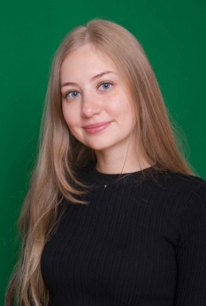 | Бычкова Юлия Борисовна | Учитель-логопед | высшее | Бакалавр по направлению «Специальное (дефектологическое) образование» | 5 лет | 5 лет | первая | «Ранняя помощь детям с ограниченными возможностями здоровья», АНО ДПО «Санкт-Петербургский Институт раннего вмешательства», Санкт-Петербург 72 ч., 21.09-02.10.2020 г.
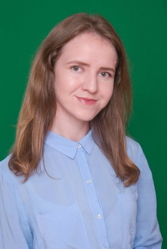 | Николаева Оксана Вячеславна | Педагог-психолог | высшее | Бакалавр по направлению подготовки «Психология» | 5 лет | 5 лет | первая | «Специфика реализации основных направлений деятельности педагога-психолога в условиях профессиональной стандартизации», вариативный модуль «Конструирование воспитательной деятельности учителя-предметника. Профилактика и коррекция деструктивного поведения обучающихся»,  БУ ЧР ДПО «ЧРИО» МО и МП ЧР, 108 ч, 21.03-08.04.2022 г.
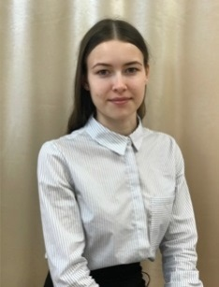 | Яковлева Елена Константиновна | Учитель-дефектолог | высшее | Бакалавр по направлению подготовки «Специальное (дефектологическое) образование», ФГБОУ ВО «Чувашский государственный педагогический университет им. И.Я. Яковлева», 2020 г. | 2 года | 2 года | первая | «Специфика оказания услуг ранней помощи в дистанционном формате», АНО ДПО «Санкт-Петербургский Институт раннего вмешательства», Санкт-Петербург, 72 ч., 2021 г.
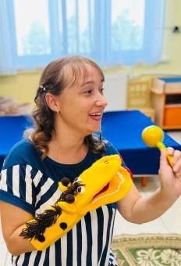 | Горелова Вера Викторовна | Учитель-логопед | высшее | Учитель-логопед по специальности «Логопедия», ГОУ ВПО «Чувашский государственный педагогический университет им. И.Я. Яковлева», 2008 г. | 20 лет | 6 лет | первая | «Развитие коммуникации и использование средств альтернативной и дополнительной коммуникации с детьми раннего возраста», АНО ДПО «Санкт-Петербургский институт раннего вмешательства» 40 ч., Санкт-Петербург, 30.09.2022 г.
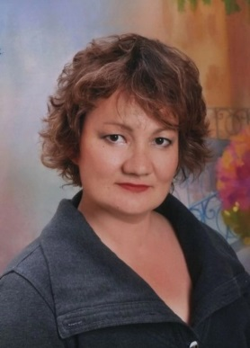 | Одинцова Светлана Валерьевна | инструктор по физической культуре | высшее | Учитель по специальности «Физкультура и спорт», ФГБОУ ВО «Чувашский государственный педагогический университет им. И.Я. Яковлева», 1999 г. | 30 лет | 24 года | высшая | «Технологии обучения и воспитания детей дошкольного возраста с ОВЗ по ФГОС ДО», Актион МЦФЭР, 72 ч., 2022 г.

